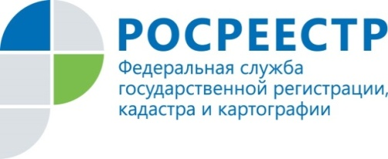
Новость

В Татарстане на 70% увеличилось количество зарегистрированных договоров долевого участия
За первые два месяца 2021 года Росреестром Татарстана зарегистрировано более 3 350 договоров долевого участия (ДДУ). Это почти на 70% больше, чем в прошлом году: в 2020-м году за аналогичный период времени было зарегистрировано 1 987 ДДУ. При этом количество договоров долевого участия с использованием эскроу-счетов в этом году увеличилось в 3,5 раза – с 608 до 2 126.
«Обычно январь-февраль по традиции считаются месяцами относительно спокойными. В этом же году ситуация противоположная: мы заметили, что жители нашей республики, несмотря на начало года, довольно активно приобретают квартиры в строящихся домах, комментирует заместитель руководителя Управления Росреестра по Республике Татарстан Лилия Бурганова.
По мнению Лилии Бургановой, толчок для развития сферы долевого участия могли дать как развитие различных ипотечных продуктов, в том числе государственная программа льготной ипотеки под 6,5% годовых, так и то, что благодаря перманентным изменениям законодательства (в частности, обязательный переход на применение эскроу-счетов застройщиками), участники долевого строительства чувствуют себя более защищенными.

Контакты для СМИ
Пресс-служба Росреестра Татарстана
+8 843 255 25 10

